Домашнее задание

- Создать электронный альбом

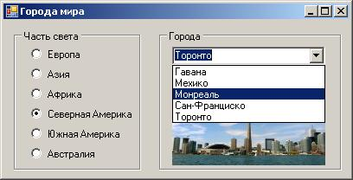

- Головоломка: из заданного набора чисел, необходимо выбрать те, сумма которых составит 50. Набор чисел: 25, 27, 3, 12, 6, 15, 9, 30, 21, 19.

